**“El impacto de los condominios habitacionales horizontales en el diseño de la ciudad contemporánea: El caso de la zona metropolitana de Aguascalientes, Mex.”**

**(The impact of horizontal residential condominiums in the design of the contemporary city: The case of the metropolitan area of Aguascalientes, Mex.)**

Dr. en C.A.A Jonathan Hammurabi González Lugo, Universidad Autónoma de San Luis Potosí, México

Resumen: El presente trabajo aborda la manera en que ha influido en la transformación de la ciudad de Aguascalientes un elemento cada vez más común en la configuración urbana de las ciudades contemporáneas mexicanas, los desarrollos habitacionales en condominio, también conocidos “urbanismos cerrados” y que representan hoy día, la opción más recurrente a la hora de elegir un conjunto habitacional por parte de los edificadores y pobladores respectivamente de la entidad en las últimas décadas.

De igual manera, se muestra el impacto de estos en la desarticulación urbano-paisajística en algunos sectores de la zona metropolitana de Aguascalientes en donde prolifera este modelo de desarrollo habitacional y las consecuencias del mismo en torno a la movilidad, un hecho necesario para el óptimo desarrollo de la población que las habita y de quienes viven a su alrededor, afectándolas de una forma u otra.

Palabras clave: Urbanismo cerrado, fragmentación, desarticulación urbana.

Abstract: The present work addresses the way in which an increasingly common element in the urban configuration of contemporary Mexican cities has influenced the transformation of the city of Aguascalientes, condominium housing developments, also known as “closed urbanisms” and which represent today day, the most recurrent option when choosing a housing complex by the builders and residents respectively of the entity in recent decades.

In the same way, the impact of these in the urban-landscape disarticulation in some sectors of the metropolitan area of ​​Aguascalientes where this model of housing development proliferates and the consequences of it around mobility, a necessary fact for optimal development of the population that inhabits them and of those who live around them, affecting them in one way or another.

Keywords: Closed urbanism, fragmentation, urban disarticulation.

**Introducción**

La investigación que se presenta a continuación se realizó en el periodo comprendido entre el año 2017 y 2019 como parte de las inquietudes y experiencias en el desempeño en el servicio público al interior de la Secretaría de Gestión Urbanística y Ordenamiento Territorial del Estado de Aguascalientes (SEGUOT) y posteriormente en la jefatura del Departamento de Fraccionamientos y Condominios de la Secretaría de Desarrollo Agrario, Territorial y Urbano del Municipio de Jesús María Aguascalientes (SEDATUM) entidades encargadas entre otras muchas funciones, de la regulación, control, supervisión y autorización del diseño e incorporación de nuevos fraccionamientos, condominios y subdivisiones a nivel estatal y municipal respectivamente.

Una constante que se puede observar en las dependencias mencionadas, es el ingreso de solicitudes por parte de empresarios desarrolladores de vivienda para la constitución de nuevos desarrollos habitacionales bajo el régimen de propiedad en condominio en proporción muy superior a las solicitudes para otros tipos de desarrollos contemplados en la normatividad en la materia tales como fraccionamientos o copropiedades, bajo la premisa de ofrecer la seguridad y comodidad y amenidades que un conjunto cerrado puede satisfacer a diferencia de los otros que dependen de las autoridades municipales para la prestación de servicios en materia de prevención del delito y la dotación, mantenimiento y cuidado de las áreas verdes, parques y jardines por mencionar solo algunos.

Ante este panorama y a pesar de los beneficios que obtienen o por lo menos, que son ofrecidos a los moradores al interior de estos modelos habitacionales, cabe hacerse la pregunta sobre las repercusiones que se están observando en la actualidad y a futuro, derivadas de privilegiar un solo modelo de ocupación del territorio para satisfacer la demanda de vivienda en años recientes, alejados de lo que dictan las convenciones y los foros internacionales en materia de desarrollo urbano y humano sostenibles; y que como se podrá demostrar con el desarrollo de este trabajo, tienden a fragmentar la estructura urbana y poblacional.

**Planteamiento del problema**

El uso habitacional en cualquier asentamiento humano es sin duda el más importante del resto que integran a toda ciudad en términos de superficie que ocupa en el territorio ya que de acuerdo con el Instituto Municipal de Planeación, IMPLAN “la ocupación de suelo predominante en la […] Ciudad de Aguascalientes es la habitacional, que alcanza hasta un 75 % del total” (2013, p. 126); por otra parte, no se puede dejar de lado el impacto social de la población que se ve involucrada y/o afectada por la suficiencia en su dotación y calidad de los desarrollos.

De acuerdo con cifras propias del Gobierno del Estado de Aguascalientes a través de la SEGUOT en el sexenio de la administración estatal comprendida entre los años 2011 y 2016 previos a la realización del presente trabajo, la Comisión Estatal de Desarrollo Urbano (CEDU) “ente ciudadanizado de consulta pública y decisión en materia de planeación” (Gobierno del Estado de Aguascalientes, 2018) autorizó 22 fraccionamientos, 79 condominios y un desarrollo por regularización, de acuerdo con la siguiente tabla.

|  |  |  |  |
| --- | --- | --- | --- |
| **Año** | ***Fraccionamientos*** | ***Condominios*** | ***Regularización*** |
| ***2011*** | 2 | 25 | 0 |
| ***2012*** | 2 | 5 | 0 |
| ***2013*** | 3 | 13 | 0 |
| ***2014*** | 4 | 10 | 0 |
| ***2015*** | 4 | 8 | 0 |
| ***2016*** | 7 | 18 | 1 |
| ***Total*** | **22** | **79** | **1** |

*Tabla 1. CEPLAP con base en SEGUOT. (2017). Autorizaciones de la Comisión Estatal de Desarrollo Urbano y Ordenamiento Territorial, 2011-2016.*

Es claro el dominio de los desarrollos habitacionales en condominio, representando el 77% del total de la oferta habitacional en el estado en el periodo citado con respecto de un 22% de fraccionamientos y solo un 1% de regularizaciones de asentamientos humanos irregulares.

Por otra parte, el mismo Plan Estatal de Desarrollo de Aguascalientes hace notar que al hacer una comparativa entre el crecimiento poblacional y el crecimiento de la superficie urbana de la ciudad capital, se puede observar que “la población aumentó cuatro veces en cincuenta años, mientras que la superficie urbana creció dieciocho veces en el mismo periodo de tiempo” de acuerdo con el Instituto Nacional de Estadística y Geografía, INEGI, (2015) citado por Gobierno del Estado de Aguascalientes (2017). Lo anterior deja ver que el crecimiento urbano se dio primordialmente de manera horizontal.

**Objetivo general**

Evaluar la afectación y fragmentación en la estructura urbana y social de la ciudad de Aguascalientes, generada por los condominios habitacionales en términos de conectividad y articulación espacial e imagen urbana en torno a estos elementos de la ciudad, estableciendo algunos comparativos con desarrollos habitacionales abiertos; así como determinar en qué medida se han venido expandiendo y localizando en el territorio municipal y en la zona metropolitana.

***Objetivos particulares***

1. Identificar patrones de diseño, localización, superficies y formas de inclusión en la estructura urbana de la ciudad de Aguascalientes, México.

3. Determinar la relación de la ley y normatividad en materia de desarrollo urbano de la entidad con la problemática de la fragmentación urbana ocasionada por los condominios habitacionales.

**Pregunta de investigación**

El cuestionamiento del cual parte el presente trabajo se abordó en torno a ¿Cuál es el impacto de los condominios habitacionales horizontales en el diseño de la ciudad actual en términos de configuración físico-espacial, superficie ocupada, cantidad, articulación urbana (continuidad física de la estructura urbana) y el paisaje o la imagen urbana? que si bien, la influencia de los mismos rebasa la dimensión física de la ciudad hacia otros ámbitos de tipo social, tales como la desarticulación poblacional, este trabajo pretende enfocarse mayormente a los aspectos citados en el presente párrafo y dejar para un trabajo posterior lo concerniente a la dimensión social de la problemática que estos conjuntos urbanos generan en su entorno y al interior de los mismos.

**Panorama General del Desarrollo Habitacional en Aguascalientes, de las primeras Colonias a los Fraccionamientos Habitacionales.**

Con la llegada de los Talleres Generales del Ferrocarril Central y sus más de mil trabajadores obreros, que muy probablemente carecían de un lugar para habitar, se gesta la primera empresa desarrolladora de vivienda en Aguascalientes a inicios del siglo XX, de nombre “Compañía Constructora de Habitaciones de Aguascalientes” (COCOHA), introduciendo en la localidad el hasta ese momento desconocido mercado inmobiliario de la vivienda; a partir de la idea de comercializar los lotes resultantes de subdividir los terrenos correspondientes a la Ex Hacienda de Ojocaliente, al oriente de la ya decretada Ciudad de Aguascalientes en el año de 1824. De esta manera surgen las primeras colonias en la primera década del siglo XX en la entidad de acuerdo con Gómez Serrano (1998, p.42).

A partir de este momento se van sucediendo distintos modos de habitar en la ciudad o como los denomina Sifuentes Solís (1998, p. 65) “Sistemas de vivienda”, los cuales los clasifica de la siguiente manera:

a) Barrios tradicionales

b) Vecindades

c) Barrios no consolidados

d) Colonias viejas

e) Colonias populares

f) Invasiones

g) Conjuntos habitacionales del sector público

h) Fraccionamientos progresivos del sector público

i) Fraccionamientos residenciales

j) Colonias residenciales instantáneas

Estos sistemas de vivienda tuvieron sus propias etapas de desarrollo a lo largo de medio siglo aproximadamente, observándose entre ellas “tipos, variantes y modalidades”, que debido a los objetivos de este trabajo no se abundará en forma extensiva.

***Una nueva forma de habitar, los condominios habitacionales en Aguascalientes.***

Posterior al surgimiento de las empresas comercializadoras de vivienda, a finales de la década de los años ochenta del siglo anterior, surge “un nuevo modelo de agrupamiento de viviendas, que se encuentra en la ciudad, pero reniega de ella y le impone una barrera física para que sus problemas no logren penetrar” (Serna Valdivia, 1998, pág. 166) es decir los fraccionamientos o desarrollos habitacionales bajo el régimen de propiedad en condominio, que para quien no esté familiarizado con esta posibilidad de habitar, a continuación se describen sus características con base en el marco de la normativa local en materia de planeación y desarrollo urbano.

Con base en el Código de Ordenamiento Territorial, Desarrollo Urbano y Vivienda del Estado de Aguascalientes, COTEDUVI, un condominio se clasifica de tres maneras las cuales se describen en el artículo 4° de acuerdo con lo siguiente:

*“XL.- CONDOMINIO HORIZONTAL: a la modalidad mediante la cual cada condómino es propietario exclusivo de un terreno propio y de la edificación construida sobre él, y copropietario del terreno o áreas de aprovechamiento común, con las edificaciones o instalaciones correspondientes;*

*XLI.- CONDOMINIO MIXTO: a la combinación de las dos modalidades de condominios, la vertical y la horizontal;*

*XLII.- CONDOMINIO VERTICAL: a la modalidad mediante la cual cada condómino es propietario exclusivo de una parte de la edificación y en común de todo el terreno y edificaciones o instalaciones de uso general”* (Gobierno del Estado de Aguascalientes, 2018, pág. 11)

Nótese como en los tres casos se hace referencia al condominio no en términos de sus características físicas, morfológicas o espaciales, sino que se centra en el régimen de propiedad de las áreas o superficies que conforman un desarrollo de este tipo y a las cuales tienen derecho los habitantes de este, denominado como condómino y que de manera general se puede separar en áreas de uso exclusivo y las de aprovechamiento común. En este sentido el COTEDUVI, especifica a qué se refiere este régimen de propiedad de acuerdo con lo siguiente:

*“RÉGIMEN DE PROPIEDAD EN CONDOMINIO: aquel en que los departamentos, viviendas, casas, locales, bodegas, naves industriales, predios o áreas, que se construyan o constituyan en un inmueble en forma horizontal, vertical o mixta, sean susceptibles de aprovechamiento independiente, por pertenecer a distintos propietarios y que, además, tengan salida propia a un elemento común o a la vía pública. En este régimen coexisten dos tipos de tenencia del inmueble o inmuebles, en el que los propietarios tendrán derecho exclusivo de propiedad sobre su departamento, vivienda, casa, local, predio o área y derecho de copropiedad, sobre los elementos y partes comunes del inmueble o inmuebles, necesarios para su adecuado aprovechamiento o disfrute”* (Gobierno del Estado de Aguascalientes, 2018, pág. 21)

De igual forma, el artículo 436 del mismo documento, precisa lo que de alguna manera se menciona en el párrafo anterior con respecto del tipo de construcción que puede ser sometida a este modelo de propiedad o mejor dicho de copropiedad en donde se estipula que: conforme al uso o destino que se pretenda dar al inmueble, el condominio se clasificará en: “habitacional, comercial, de servicios, de mercados, de cementerios, industriales, campestres, agropecuarios y especiales” (Gobierno del Estado de Aguascalientes, 2018); siendo en este caso analizados exclusivamente los condominios habitacionales.

**Marco Teórico: El fenómeno de los condominios habitacionales desde la perspectiva teórica**

En la actualidad muchos son los estudios e investigaciones que han abordado el fenómeno de la urbanización apegados a este modelo de desarrollo inmobiliario, conocidos también como “vecindarios defensivos, comunidades cercadas o fraccionamientos residenciales cerrados” (Méndez Sainz, 2004) y también como “Gated communities” (Blakely y Snyder, 1999, p.7; Low, 2003, p.14) citado por Méndez Sainz, (2004) de acuerdo su denominación en inglés, cuyo significado en español se podría traducir como “comunidades porticadas”; y que en cualquiera de los casos, en los nombres que se les asigna se advierte el propio espíritu que dio pie a su origen, ya sea por seguridad y protección, aislarse de forma física de sus vecinos inmediatos que no sean considerados parte de la comunidad y encerrarse en su propio núcleo mediante el control de tránsito y acceso a los no avecindados al conjunto habitacional.

En la publicación “Vecindarios defensivos latinoamericanos. Los espacios prohibitorios de la globalización” Méndez Sainz (2004, p.1) afirma que “La ciudad actual es fragmentaria”, y lo atribuye a la existencia de los fraccionamientos residenciales cerrados, objeto de estudio de este trabajo, refiriéndose a ellos como “porciones con uso diferenciado y desarticuladas entre sí tanto en su funcionamiento como en su percepción visual” (Méndez Sainz, 2004). Al respecto, se pueden identificar tres aspectos principales a considerar para su comprensión, la forma de definición de su limites, su relación con las dinámicas de la ciudad, y su lenguaje diferenciado compositivo y visual.

En el mismo orden de ideas, Méndez Sainz (2004, p.1) agrega que los “vecindarios defensivos”, no son una fórmula novedosa más, sin embargo, “sí lo es la tendencia a predominar en cuanto forma planeada de construir la ciudad”, es decir que su propia existencia en parte es promovida desde el ámbito de quienes regulan y administran el crecimiento de las ciudades. Posteriormente, afirma que “en el México de las ciudades medias y de las zonas metropolitanas de las décadas recientes es cada vez más relevante el fenómeno del cierre de los conjuntos habitacionales” (Méndez Sáinz, 2004). Lo anterior nos deja ver este fenómeno como una tendencia o patrón recurrente que está ganando territorio en las ciudades contemporáneas, prevaleciendo sobre otras formas de satisfacer la demanda de vivienda como es el caso de la zona Metropolitana de Aguascalientes.

Otros aspecto en adhesión a los descritos en los párrafos anteriores, es el de la exclusión social que se da en los fraccionamientos cerrados denominada “de primer grado” por Rosas Molina (2010, p.137) y que, en palabras del mismo autor, “se presenta al momento de separarse de los demás e intentar diferenciarse social y espacialmente de los pobres o marginales; en la búsqueda de cierto estatus, diferenciarse de los demás o bien, tener cierto grado de seguridad por medio de la barda o la cerca”. Así pues, en esta aproximación al fenómeno, se presenta la problemática referida más bien a la dimensión social sin dejar de lado la dimensión físico espacial que caracteriza a los fraccionamientos cerrados.

**Metodología**

La presente investigación es de tipo mixto cuantitativo - cualitativo en el hecho de abordar características físico-espaciales-formales del objeto de estudio con relación a la ciudad y la población que hace uso de este; se aborda el problema desde el punto de vista empírico con base en la observación y análisis de los conjuntos habitacionales cerrados y sus habitantes de manera sincrónica, la cual no contiene referencias temporales o de factores sucesivos. Para poder dar respuesta a la pregunta de investigación este trabajo se circunscribe en el método analítico que consiste en “la desmembración de un todo, descomponiéndolo en sus elementos para observar las causas, la naturaleza y los efectos” (Ortiz Uribe, 2006, p. 64).

Las técnicas utilizadas para recoger, procesar y analizar la información obtenida de las unidades seleccionadas se dieron a partir de:

1. Análisis documental (planos, fotografía aérea, imágenes satelitales, cartografía, etc.) sobre los conjuntos urbanos y áreas de la ciudad en donde se localizan actualmente.
2. Análisis de datos, geográfico y espacial en formato digital en software especializado (GIS).

**Selección de las áreas de estudio.**

La selección de las unidades de análisis se estableció dentro de la zona metropolitana de Aguascalientes, que es en donde se concentra la mayor cantidad de la población estatal (el 79.5% de acuerdo con el Plan Estatal de Desarrollo 2016-2022) y, por ende, en donde se observa un acelerado crecimiento de la superficie urbana y mayor cantidad de desarrollos habitacionales por año.

La zona Metropolitana de Aguascalientes se compone de tres municipios: Aguascalientes, San Francisco de los Romo y Jesús María, cuenta con una superficie de 1,901 kilómetros cuadrados y una población de 1,044,049 habitantes de acuerdo con el INEGI (2015) citado por Gobierno de Aguascalientes (2017, pág. 163).

**Los Condominios Habitacionales Horizontales en la Zona Metropolitana en Aguascalientes.**

A continuación que se presentan los hallazgos observados a partir del análisis del objeto de estudio desde tres dimensiones generales, el físico espacial a partir de variables tales como la localización y cantidad de los condominios, superficie que ocupan dentro de la ciudad y finalmente, la articulación con el contexto en donde se describe la relación de los conjuntos habitacionales con la estructura vial.

Un segundo aspecto analizado es el referente a la dimensión morfológico-perceptual en donde se describe el impacto de la implementación de las cercas perimetrales, su tipología y materiales utilizados al exterior de los condominios.

En la tercera dimensión analizada, la social se identifica el sector socioeconómico en donde se da con mayor frecuencia este patrón de fraccionamientos cerrados.

***Los primeros desarrollos en condominio y la conquista de los límites urbanizables.***

En un principio, la localización de los primeros desarrollos habitacionales emergidos bajo el régimen de propiedad en condominio hacia la década de los años 80 del siglo pasado, se dio adyacente a la zona urbana consolidada de la ciudad de Aguascalientes y al interior de esta, ocupando grandes lotes baldíos aun sin desarrollar, dentro del perímetro definido por la Av. De la Convención de 1914 mejor conocida en la localidad como Primer Anillo de Circunvalación; destacando entre ellos el Condominio Habitacional Residencial denominado “Pulgas Pandas”, por sus dimensiones y por ofrecer en su interior un campo de golf y un club deportivo con derecho de utilización por parte de los condóminos.

Con el paso de los años, los condominios, al irse agotando la oferta de terrenos de grandes dimensiones que por su propia naturaleza exigen, (a diferencia de los fraccionamientos habitacionales abiertos, estos no pueden subdividirse al ser atravesados por vialidades públicas con la finalidad de no perder la privacidad y la pretendida seguridad al interior) se fueron ubicando en la periferia de la ciudad de Aguascalientes, algunos dentro del límite de crecimiento definido por el Programa de Desarrollo Urbano vigente (marcado en amarillo y desarrollos en condominio en rojo en la imagen inferior) y otros más rebasando las áreas permisibles para tal efecto amparados en la figura de vivienda campestre o aprovechando “huecos” en la normatividad que les permitiera salvar las trabas legales para su constitución, propiciando con ello la expansión de la ciudad.

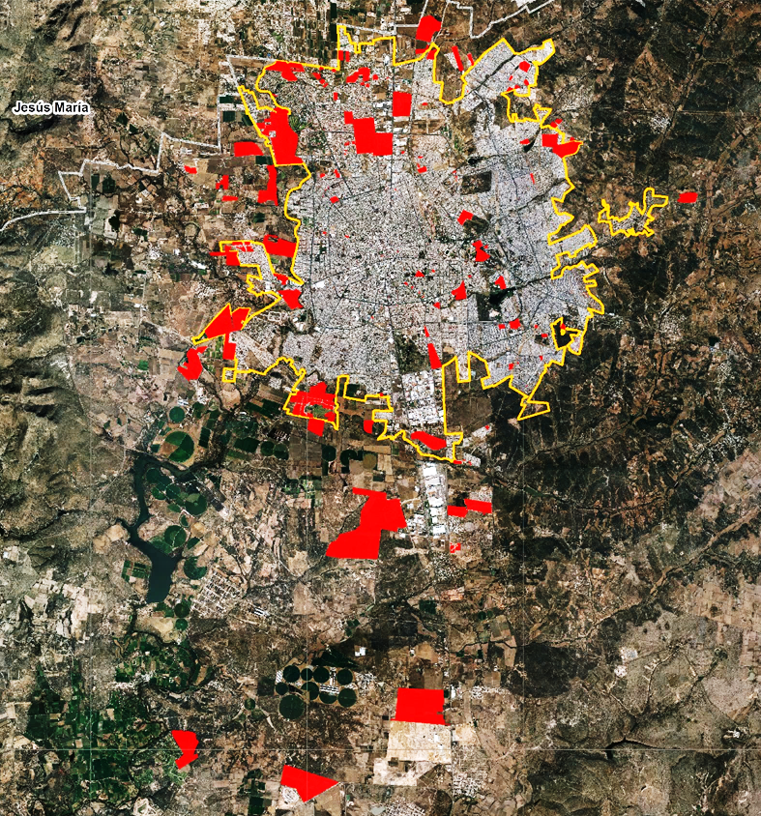

*Imagen 1. Vázquez, S. con base en SEGUOT. (2018). Localización de los Condominios en la zona Urbana de Aguascalientes.*

***La creciente negación e incompatibilidad de vivir junto a los otros.***

Si retomamos el concepto de exclusión, este incorpora a su vez otros como rechazar o negar, ser incompatible (Real Academia Española, 2020) de ahí que se puede inferir que al observar el fenómeno de vivir en condominio cada vez más común en la sociedad, existe un rechazo a los modelos de fraccionamientos habitacionales abiertos que se ha venido popularizando de la década de los años ochenta a la actualidad, ya que en un periodo de cuarenta años pasaron de ser 7 en un inicio a 262 de acuerdo con datos de la SEGUOT (2019) y que como se menciona en la problemática al inicio de este trabajo, tan solo en el último sexenio de la administración estatal se autorizaron 79 de ellos, lo que representa el 30.15% del total de los condominios habitacionales edificados desde su surgimiento.

El crecimiento en la cantidad de complejos habitacionales cerrados se ha traducido de igual forma en una mayor ocupación de la superficie de suelo urbano en la ciudad capital, representando al año 2019 el 17% del territorio, lo cual se traduce en 1,850 hectáreas de un total de 10,873 hectáreas que conformaban el área urbana de la ciudad capital.

.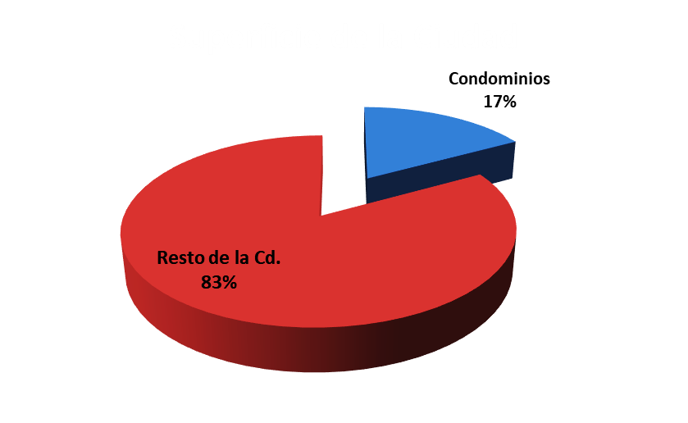

*Imagen 2. Elaboración propia con base en SEGUOT (2018). Superficie territorial ocupada por los Condominios Habitacionales.*

|  |  |  |
| --- | --- | --- |
|  | ***Hectáreas*** | ***Porcentaje*** |
| ***Condominios*** | 1,850 | 17% |
| ***Restante*** | 9,023 | 83% |
| ***Área urbana total*** | 10,873 | 100% |

*Tabla 1. Elaboración propia con base en SEGUOT. (2018). Porcentaje de suelo urbano ocupado por condominios.*

Uno de los aspectos que más impacta en la fracturación de los tejidos urbanos y sociales es la práctica de cercar o amurallar los conjuntos en condominio, ya que hasta el momento no existe una norma que establezca las dimensiones, proporciones y superficies máximas de este tipo de fraccionamientos cerrados que permitan una correcta y adecuada conectividad de la estructura urbana y sobre todo de las personas de forma fluida poniendo al peatón en primer lugar como lo dicta la pirámide de movilidad sostenible en donde es precisamente este quien debe tener la mayor jerarquía a la hora de proyectar una vialidad seguida de la movilidad activa (ciclistas y transporte no motorizado), transporte público y colectivo, transporte de carga y finalmente los automóviles particulares.

Contrario a lo mencionado en el párrafo anterior, este tipo de desarrollos privilegia los desplazamientos hacia y fuera de estos en automóvil particular en función de las distancias que hay que recorrer desde las principales vialidades por donde circulan las rutas de transporte público ya que, si bien la mayoría de los habitantes de un condominio cuentan con medios propios para transportarse, no se toman en cuenta a los y las empleadas domésticas, jardineros, trabajadores de la construcción, etc. que requieren trasladarse cotidianamente a estos espacios y que por sus condiciones socioeconómicas se ven en la necesidad de hacer uso del transporte colectivo o de alquiler (taxi).

Para constatar lo anterior, se procedió a realizar un análisis de las cercas o muros que colindan de manera directa con una vialidad en la zona metropolitana Aguascalientes-Jesús María-San Francisco de los Romo, para identificar patrones del perímetro cercado y sus dimensiones de manera continua (que no sean interrumpidas por una vialidad) tomando como base la clasificación vial contemplada en el COTEDUVI (2018, pp. 25-26) y a los corredores urbanos definidos en el Programa de Desarrollo Urbano de la ciudad de Aguascalientes 2040 Versión 2018 Evaluación 1 (2018, pp. 305-309) arrojando los siguientes resultados.

|  |  |  |  |
| --- | --- | --- | --- |
| ***Tipo de vialidad*** | ***Metros de barda*** | ***Kilómetros de barda*** | ***Porcentaje*** |
| ***Carretera*** | 2,211.19 | 2.21 | 3% |
| ***Primaria*** | 13,471.01 | 13.47 | 17% |
| ***Secundaria*** | 15,995.73 | 16.00 | 21% |
| ***Subcolectora*** | 8,778.00 | 8.78 | 11% |
| ***Local*** | 25,171.78 | 25.17 | 33% |
| ***Circuito verde Deportivo*** | 260.55 | 0.26 | 0% |
| ***Circuito verde Recreativo*** | 5,114.12 | 5.11 | 7% |
| ***Corredor verde Deportivo*** | 6,078.86 | 6.08 | 8% |
| ***Total*** | **77,081.25** | **77.08** | **100%** |

*Tabla 2. Elaboración propia con base en SEGUOT (2018). Metros de bardas en condominio según vialidad.*

De acuerdo con la Tabla 2 se puede observar que la segregación espacial y la desarticulación con el espacio público referente a las calles se da más a nivel de las calles locales en donde por naturaleza propia es el espacio en donde se privilegian las relaciones y el contacto social al interior de un desarrollo habitacional o entre ellos y con distintas zonas de la ciudad; sin embargo este no es el caso, pues tan solo en este tipo de vialidades se localizan 25,171, que representan el 33% de metros de bardas en total, que limitan y niegan el contacto con los usuarios del espacio público (el espacio al interior de un condominio se considera privado ya que no es de libre acceso).

En segundo lugar, se encuentran las vialidades de tipo secundaria con el 21% de bardas adyacentes a las mismas, seguidas de las vialidades primarias con un 17% y en cuarto lugar las subcolectoras que también son próximas a los usos de suelo habitacionales con el 11%. El resto de las bardas que colindan con alguna vialidad se encuentran repartidas en corredores deportivos, recreativos y carreteras estatales o federales en menor grado.

En la siguiente imagen se puede observar la distribución de los condominios habitacionales horizontales y la barda perimetral que los limita (la altura de la misma se amplió en la imagen para una mejor percepción y comprensión de la información, no correspondiendo a la realidad) en donde de acuerdo con el color será mayor su longitud los que se encuentran marcados con rojo y va disminuyendo al naranja, amarillo verde y con menor longitud los marcados en azul en función de los parámetros que se muestran en la tabla.

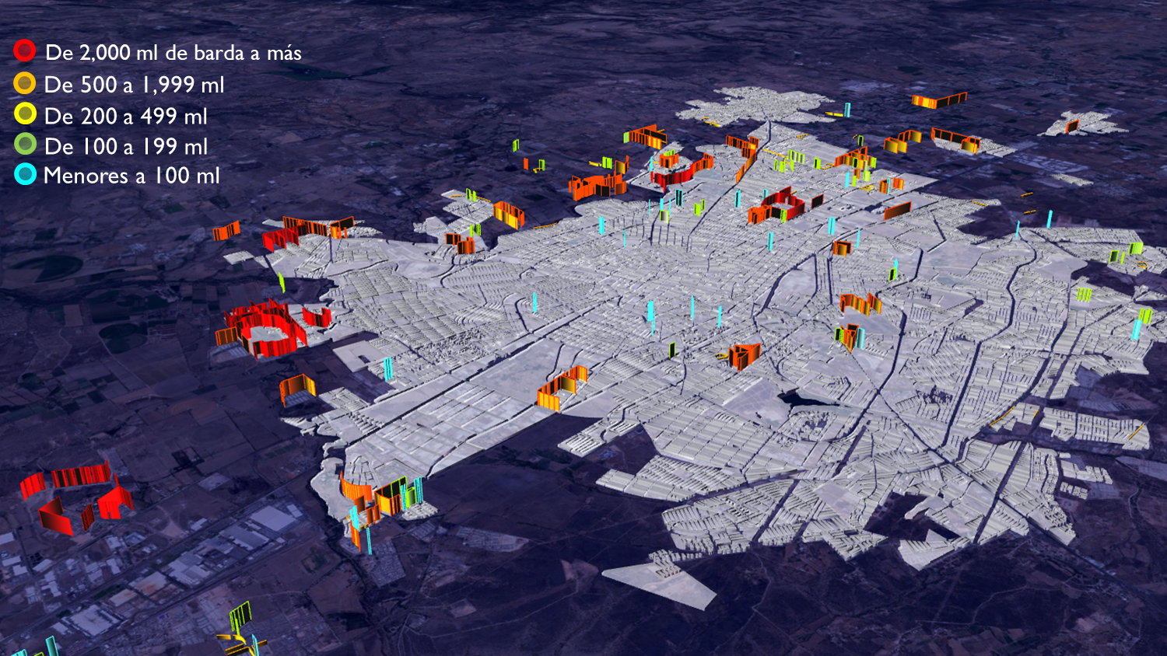

*Imagen 3. Vázquez, S. con base en SEGUOT (2018). Longitud de los muros perimetrales en los Condominios Habitacionales.*

En la Imagen 4, se incorporan los nombres de algunos de los desarrollos más conocidos en las entidades de Aguascalientes y Jesús María como referencia para que el lector pueda orientarse y apreciar con mayor claridad la localización de los mismos y sus características con relación a los datos de la Imagen 3.

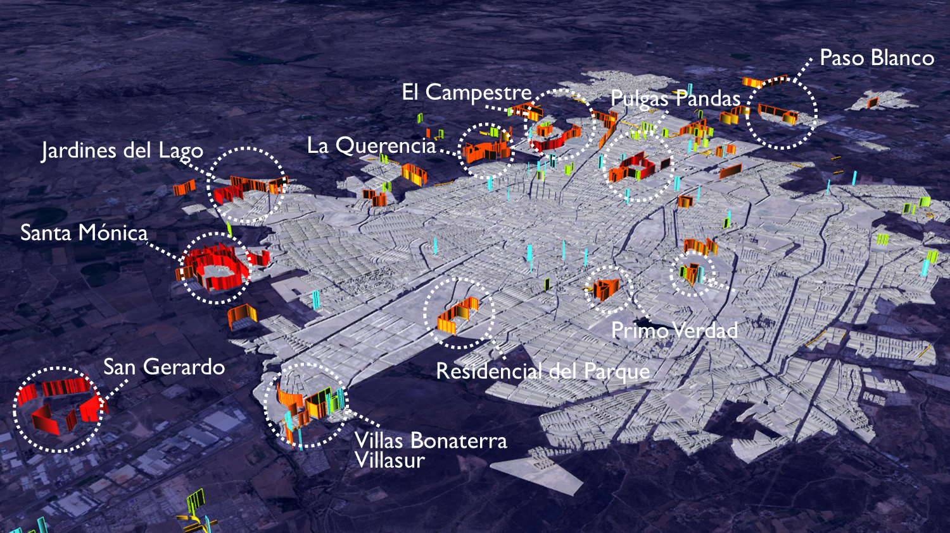

*Imagen 4. Vázquez, S. con base en SEGUOT (2018). Nomenclatura y localización de los principales Condominios Habitacionales.*

La ciudad de Aguascalientes se estructura por medio de un esquema urbano mixto radial-concéntrico a partir de tres vialidades principales, La Avenida de la Convención de 1914, La Avenida Aguascalientes y La Avenida Siglo XXI, conocidas popularmente como primero, segundo y tercer anillo de circunvalación respectivamente. Si sumamos la longitud de cada una de las avenidas, da en total la cantidad de 80.5 kilómetros, cifra muy cercana a la suma de las bardas perimetrales de los condominios a inicios del año 2019 faltando únicamente 3.5 kilómetros para igualar ambas cifras.

Lo anterior, permite dimensionar la magnitud de la desarticulación espacial y social que se da a partir de la implementación de bardas perimetrales como medida de protección, pero también de exclusión y segregación física-poblacional ya que con esta cantidad de muros bien se podría delimitar las tres principales avenidas de la ciudad capital. (ver imagen 5).

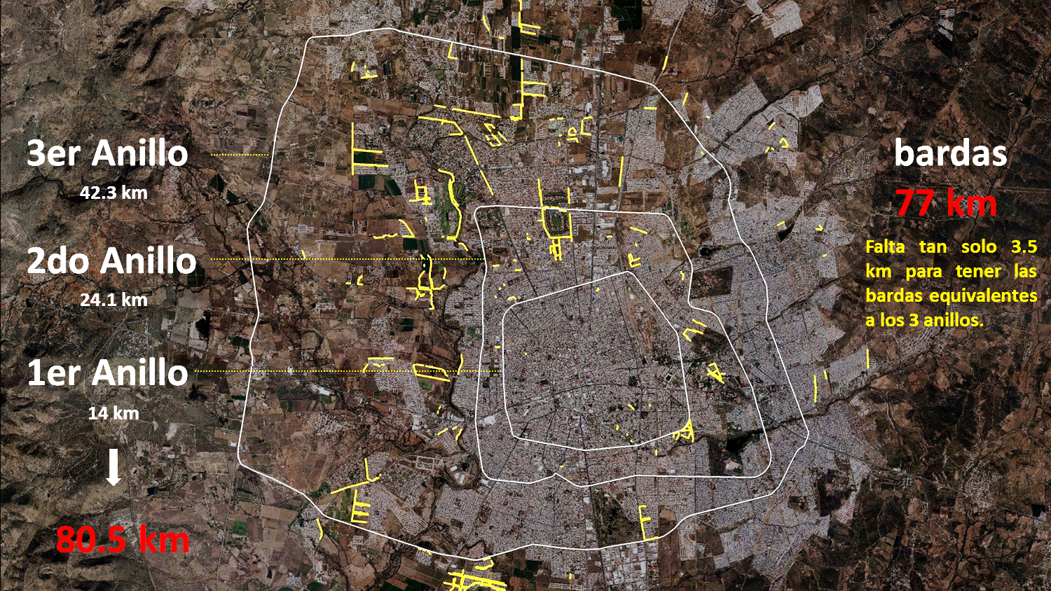

*Imagen 5. Muñoz, C. con base en SEGUOT (2018). Comparativa entre bardas en condominios y 3 Vialidades Primarias.*

***El deseo aspiracional de diferenciarse y vivir en el encierro.***

Como ya se ha venido abordando en el desarrollo de la investigación, el deseo de vivir en un fraccionamiento cerrado no solo responde a una necesidad de acceder a mayor seguridad en el entorno que se habita, sino también al deseo de diferenciarse y escalar en el estatus social que otorga el vivir en condominio asociando la exclusión con el concepto de exclusividad por los moradores de un condominio y por los desarrolladores de vivienda como “slogan” de venta para hacerlos más atractivos y redituables económicamente; otorgándole de esta manera un sentido apropiado, positivo y bien visto contrario a la primera acepción del término.

En el afán de diferenciarse, también se da el fenómeno de distanciarse socialmente, no bastando con auto confinarse tras muros y rejas se ve la necesidad de alejarse y agruparse por afinidad, en este caso socioeconómica, como se muestra en la siguiente imagen correspondiente al mapa contenido en el Programa de Desarrollo Urbano de la Ciudad de Aguascalientes 2040, Versión 2018 Evaluación 1, en donde se incluyen los desarrollos habitacionales por tipo y se puede apreciar como existe un patrón de agrupación de acuerdo al color, en donde los condominios habitacionales son los marcados en color beige al lado izquierdo de la imagen (poniente de la ciudad) y los fraccionamientos populares y de interés social en color ocre y marrón respectivamente al lado derecho de la imagen (oriente de la ciudad).



*Imagen 6 IMPLAN (2018, PAG. 129). Desarrollos habitacionales por tipo.*

Finalmente, los fraccionamientos de tipo medio en color azul y los residenciales en color violeta se localizan primordialmente al centro, norte y sur de la ciudad. Esto hace evidente la segregación existente en torno a los diferentes tipos de desarrollos habitacionales y la posición que ocupan en la ciudad capital, polarizando y acentuando aun más las diferencias sociales que en los barrios y colonias tradicionales no se percibían de este modo pues al no existir esta separación por niveles de ingreso, se diluían de una manera más cordial, coexistiendo en un espacio común a todos.

***El impacto de los condominios habitacionales horizontales en el paisaje de la ciudad.***

Si lo expuesto hasta este momento no bastara para darse cuenta del impacto de este tipo de desarrollos hacia la ciudad y sus habitantes, se puede agregar la afectación a la imagen urbana derivada de la falta de reglamentación en la solución estético formal y paisajística de los muros o bardas perimetrales que delimitan a los condominios habitacionales, ya que no solo se deja al criterio del desarrollador, sino que además se omiten aspectos como los requerimientos de acabados al exterior, colindantes con la vía pública observable en muros elaborados con tabique rojo recocido o ladrillo como acabado final sin mortero o aplanado de ningún tipo y mucho menos la aplicación de pintura que permitan un resultado final agradable a la vista sin mencionar la sensación de inseguridad al transitar por estas vías, tema de otra investigación.

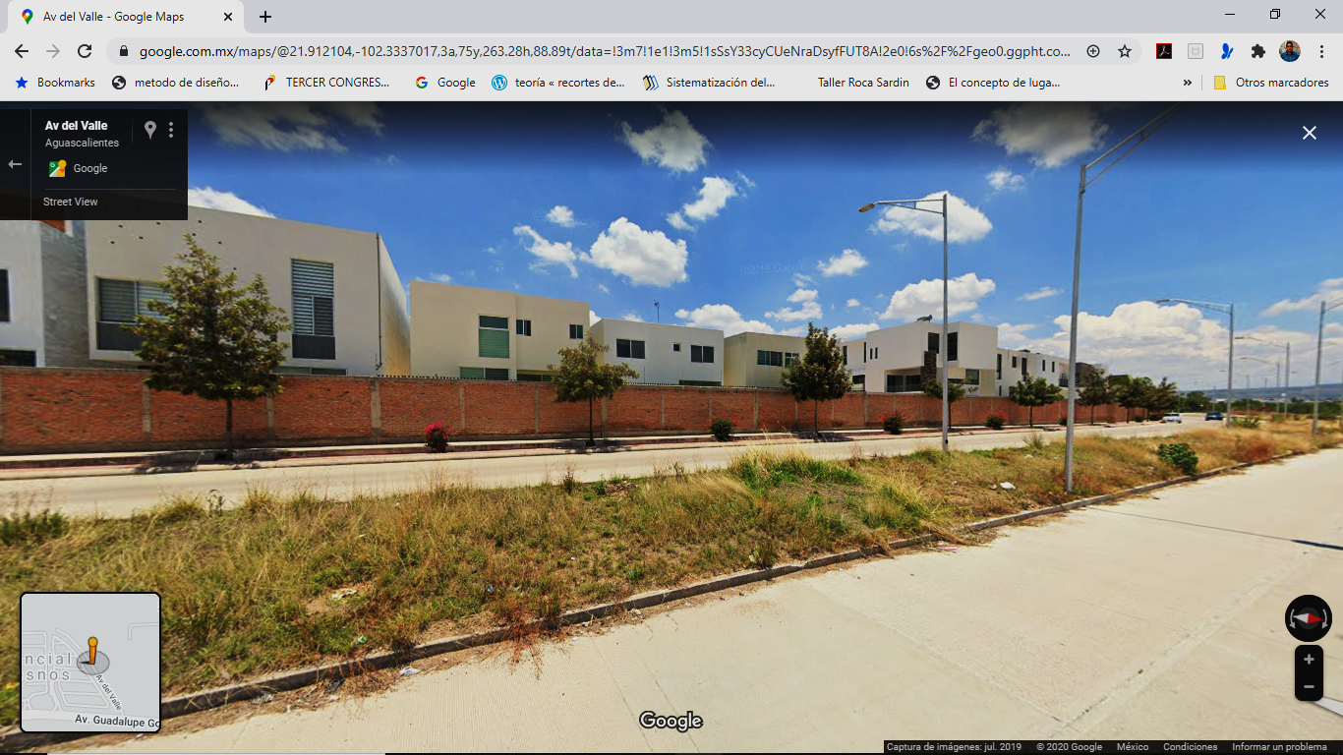

*Imagen 7 Google Maps. (2020). Muro perimetral en un condominio cerrado. Recuperado de https://www.google.com.mx/maps/@21.912104,102.3337017,3a,75y,263.28h,88.89t/data=!3m7!1e1!3m5!1sSsY33cyCUeNraDsyfFUT8A!2e0!6s%2F%2Fgeo0.ggpht.com%2Fcbk%3Fpanoid%3DSsY33cyCUeNraDsyfFUT8A%26output%3Dthumbnail%26cb_client%3Dmaps_sv.tactile.gps%26thumb%3D2%26w%3D203%26h%3D100%26yaw%3D55.530636%26pitch%3D0%26thumbfov%3D100!7i16384!8i8192.*

**Conclusiones**

La problemática en torno a los condominios habitacionales no se puede circunscribir a una sola dimensión, sino que se debe abordar desde la perspectiva físico-espacial que engloba lo correspondiente a la estructura urbana de la ciudad, la articulación física entre distritos o zonas y sus dinámicas funcionales y, por otra parte, la dimensión social en términos de segregación poblacional y socioeconómica.

Si bien las urbanizaciones cerradas están contempladas en la ley y atienden necesidades prioritarias de privacidad y seguridad, se ha dejado de lado la integración con la ciudad provocando inequidad socioeconómica, marginación y segregación de la población, fracturación de la continuidad vial y deterioro de la imagen urbana.

Derivado de lo anterior se plantea la necesidad de generar políticas urbanas y líneas estratégicas para contrarrestar el fenómeno de la fragmentación urbana causada por desarrollos cerrados; entre ellas, la adecuación de la ley de fraccionamientos y condominios, implementación de planes maestros y programas parciales de desarrollo urbano en las zonas más afectadas por el fenómeno descrito y apertura a la participación ciudadana en la planeación de la ciudad, son parte de algunas de las acciones a considerar, que permitan ofrecer alternativas viables a los fenómenos de fragmentación socio-espacial en la ciudad contemporánea.

**Referencias**

Gobierno del Estado de Aguascalientes. (2017). Plan Estatal de Desarrollo 2016-2022. Aguascalientes: Gobierno del Estado de Aguascalientes.

Gobierno del Estado de Aguascalientes. (10 de septiembre de 2018). Periódico Oficial del Estado de Aguascalientes. Código de Ordenamiento Territorial, Desarrollo Urbano y Vivienda para el Estado de Aguascalientes. Aguascalientes, Aguascalientes, México: Gobierno del Estado de Aguascalientes.

Gómez Serrano, J. (1998). Notas para la historia de la ciudad de Aguascalientes, 1757-1911. En E. Buchanan Martín del Campo, & J. Gómez Serrano, El desarrollo histórico de la vivienda en Aguascalientes (págs. 19-60). Aguascalientes: Gobierno del Estado de Aguascalientes, Instituto de Vivienda de Aguascalientes.

Google. (30 de septiembre de 2020). Google Maps. Obtenido de https://www.google.com.mx/maps/@21.912104,-102.3337017,3a,61.7y,261.05h,91.3t/data=!3m7!1e1!3m5!1sSsY33cyCUeNraDsyfFUT8A!2e0!6s%2F%2Fgeo0.ggpht.com%2Fcbk%3Fpanoid%3DSsY33cyCUeNraDsyfFUT8A%26output%3Dthumbnail%26cb_client%3Dmaps_sv.tactile.gps%26thumb%3D2%

IMPLAN. (2018). Programa de Desarrollo Urbano de la Ciudad de Aguascalientes 2040 Versión 2018 Evaluación 1. Aguascalientes, México.: Instituto Municipal de Planeación, IMPLAN.

Méndez Sainz, E. (2004). Vecindarios defensivos latinoamericanos. Los espacios prohibitorios de la globalización. Perspectivas urbanas/Urban perspectives, 1-17.

Real Academia Española. (24 de septiembre de 2020). Diccionario de la lengua española, 23.ª ed. Obtenido de [versión 23.3 en línea]: https://dle.rae.es/

Rosas Molina, J. (2010). El asalto al espacio público. Fraccionamientos cerrados en Nogales, Sonora. En E. Méndez Sainz, S. Rodriguez Chumillas, & J. Enríquez Acosta, Arquitecturas Alegóricas y Urbanismos defensivos (pág. 456). Hermosillo, Son.: El Colegio de Sonora: Universidad de Sonora.

Serna Valdivia, C. (1998). El periodo 1950-1998. En E. Buchanan Martín del Campo, & J. Gómez Serrano, El desarrollo histórico de la vivienda en Aguascalientes (págs. 139-225). Aguascalientes, Ags., Mex.: Instituto de Vivienda de Aguascalientes, Gobierno del Estado de Aguascalientes.

Sifuentes Solis, M. (1998). El periodo 1899-1950. En E. Buchanan Martin del Campo, & J. Gómez Serrano, El Desarrollo Histórico de la Vivienda en Aguascalientes (págs. 63-137). Aguascalientes: Gobierno del Estado de Aguascalientes, Instituto de Vivienda de Aguascalientes.

Jonathan Hammurabi González Lugo: Universidad Autónoma de San Luis Potosí, Facultad del Hábitat, Cuerpo Académico Hábitat y Sustentabilidad del Territorio, San Luis Potosí, S.L.P, México, correo: Jonathan.gonzalez@uaslp.mx